Pruebas realizadas para datos sintéticos:

Prueba #1:

Secuencia original:
Palabras en diccionario = 120
Número de muestras en el tiempo = 6000
Numero de speakers = 5

Estimación de parámetros para speakers = {2, 3}

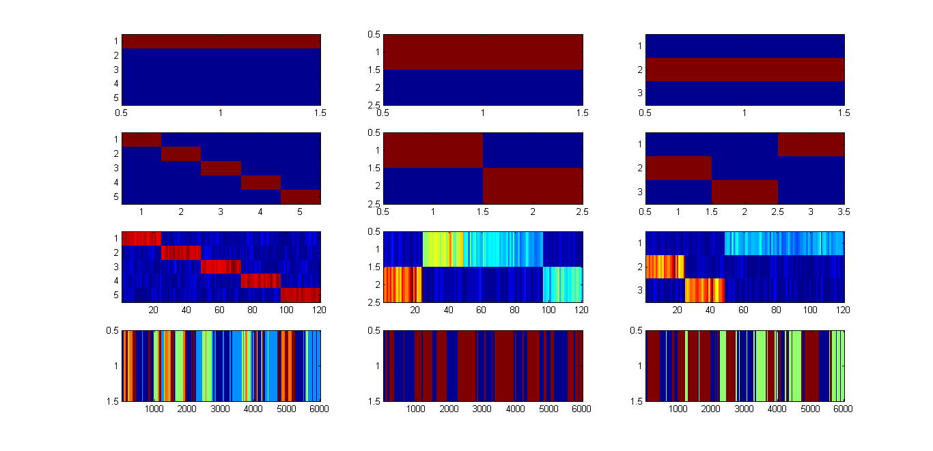
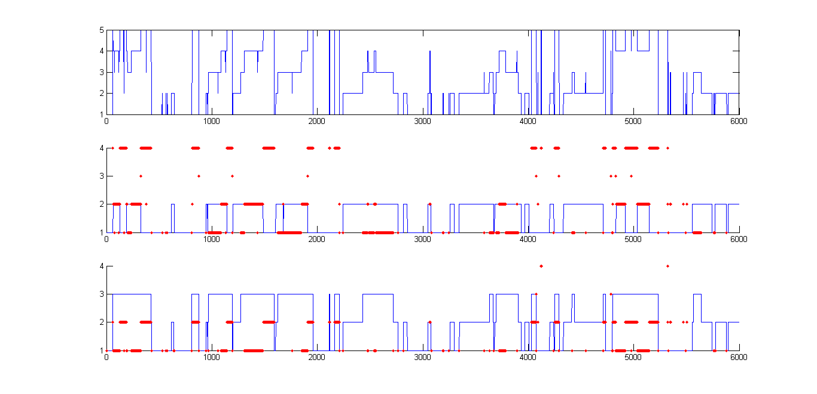

Estimación de parámetros para speakers = {4, 5}
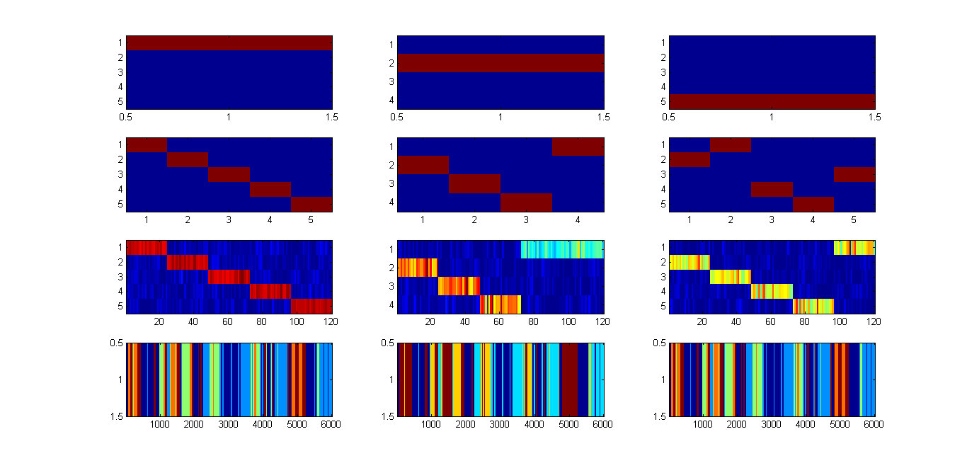
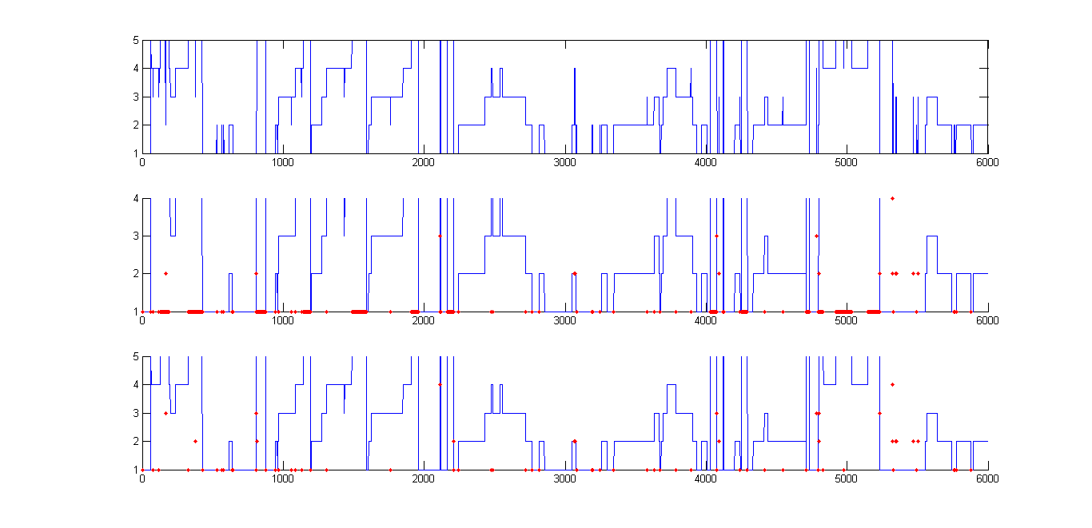
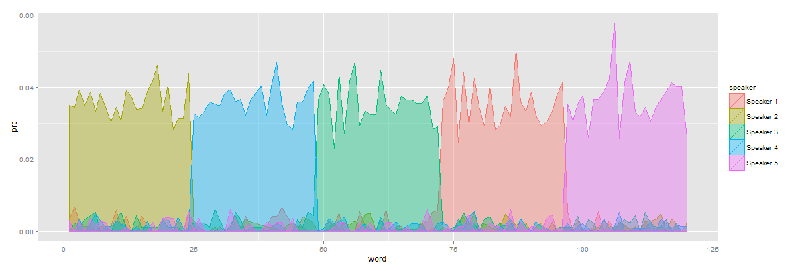
Probabilidades de emisión de palabras para cada speaker (speaker = 5)
Estimación de parámetros para speakers = {6, 7}
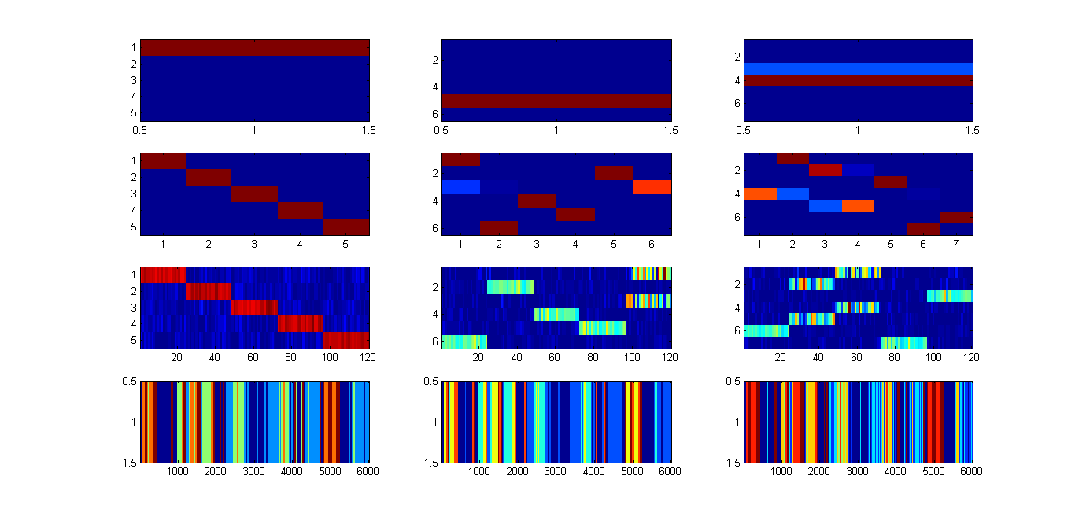
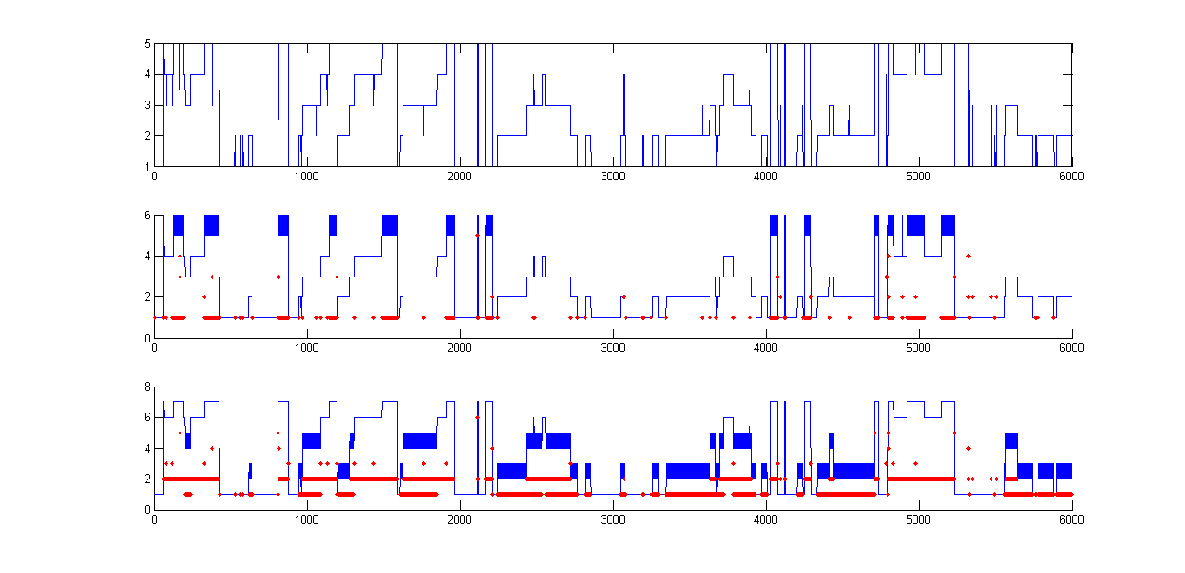
Selección de modelo:
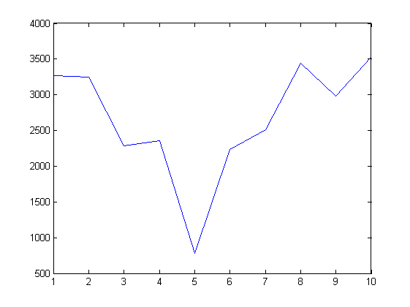
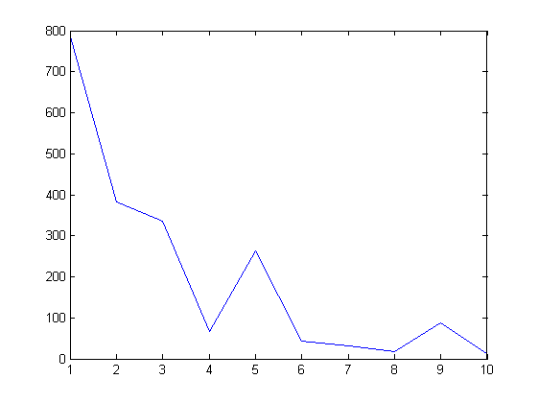

Prueba #2:

Secuencia original:
Palabras en diccionario = 120
Número de muestras en el tiempo = 7000
Numero de speakers = 6

Estimación de parámetros para speakers = {3, 4}

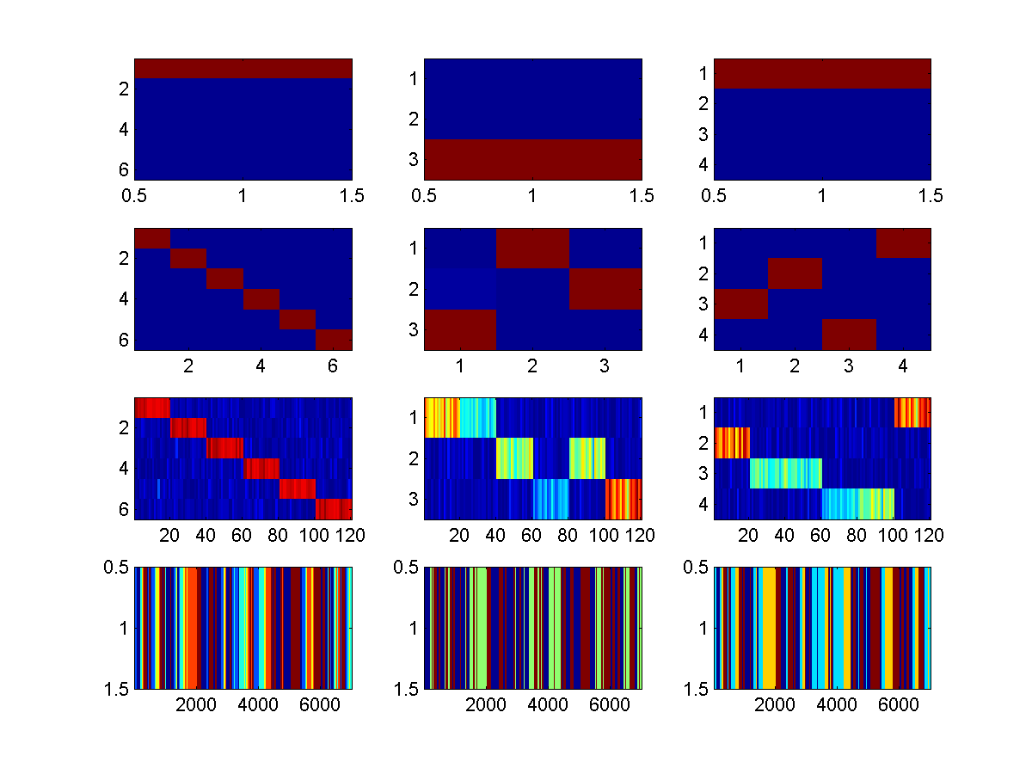
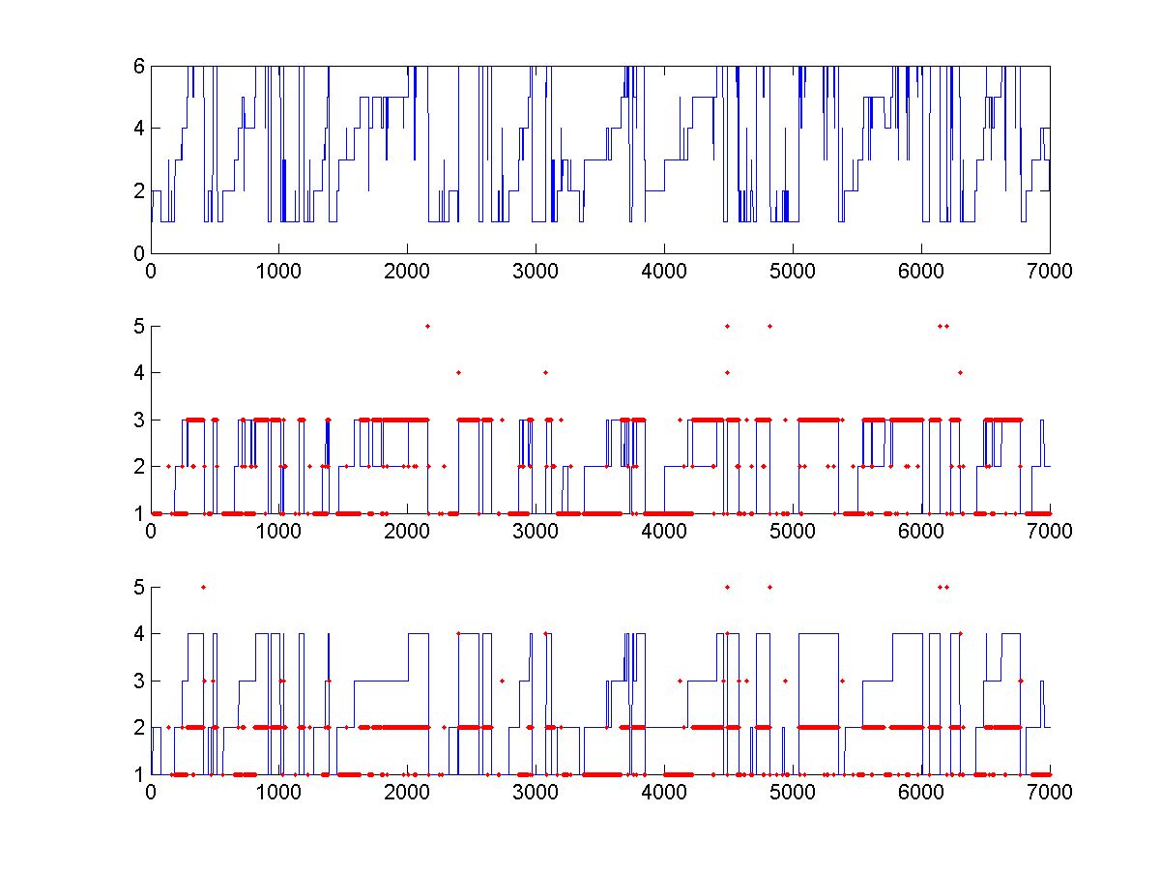
Estimación de parámetros para speakers = {6, 7}

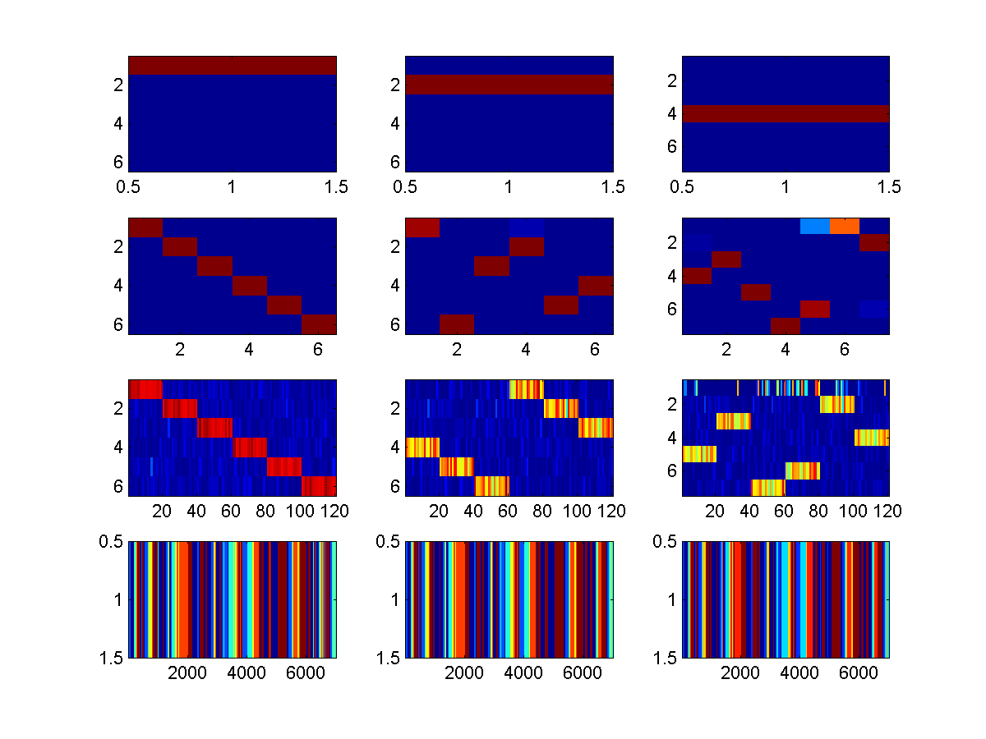
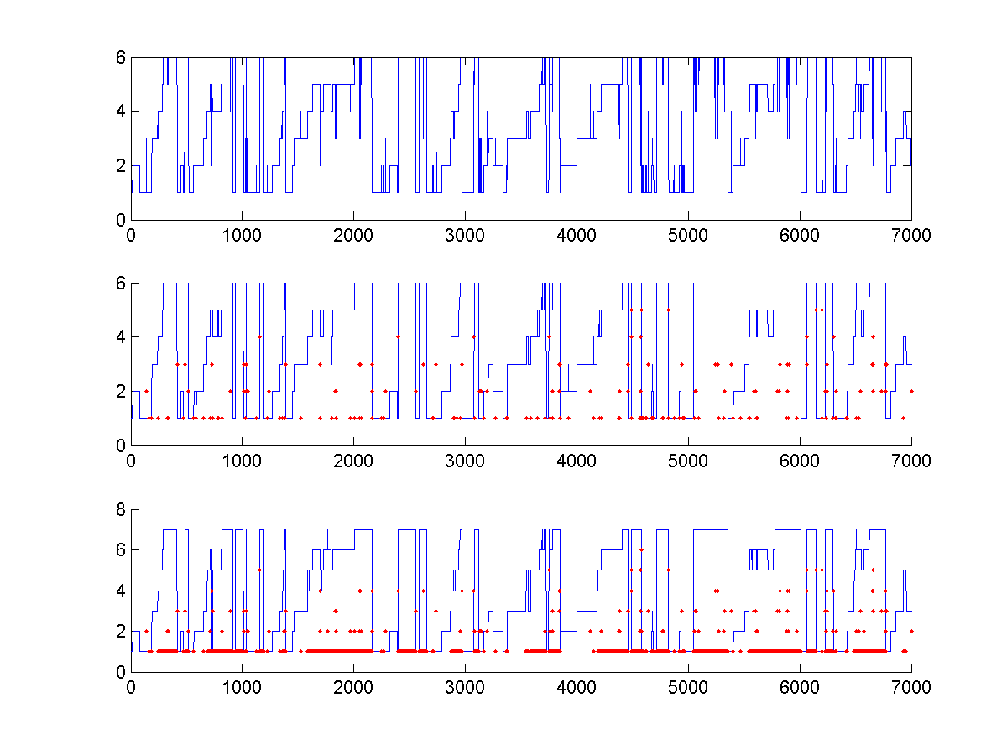

Probabilidades de emisión de palabras para cada speaker (speaker = 6)

